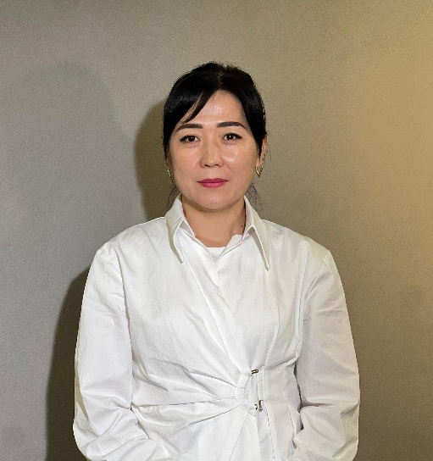

АБЕТАЕВА Акмарал,

№2 оқушылар сарайының педагог-психологы.
Шымкент қаласы

СЕНСОРЛЫҚ ИНТЕГРАЦИЯ – БАЛАНЫҢ ҚОРШАҒАН ОРТАМЕН ӨЗАРА ӘРЕКЕТТЕСУІН ДАМЫТУ ҚҰРАЛЫ

Аннотация
Бұл мақалада сенсорлық интеграцияның баланың психологиялық және әлеуметтік дамуына әсері қарастырылады. Автор сенсорлық интеграцияны баланың қоршаған ортамен өзара әрекеттесуін, эмоциялық тұрақтылығын және танымдық белсенділігін дамытудағы маңызды құрал ретінде сипаттайды. Мақалада педагог-психологтің рөлі, сенсорлық жаттығуларды ұйымдастырудың тиімді жолдары және жоғары буын оқушыларына арналған практикалық мысалдар ұсынылған. Сондай-ақ сенсорлық әдістердің ақпараттық жүктеме мен эмоционалдық күйзелісті азайтудағы маңызы айқындалады. Зерттеу нәтижесінде сенсорлық интеграцияны жүйелі қолдану оқушылардың бейімделу қабілетін, өз-өзіне сенімін және өмірлік белсенділігін арттыратыны анықталды.
Түйінді сөздер: сенсорлық интеграция, педагог-психолог, эмоциялық тұрақтылық, бейімделу, мектеп психологиясы, даму.
Қазіргі таңда білім беру жүйесінде ерекше білім беруді қажет ететін балалардың әлеуетін ашу, олардың қоғамға бейімделуіне жағдай жасау – маңызды міндеттердің бірі болып отыр. Осы бағытта сенсорлық интеграция әдісі ерекше рөл атқарады. Бұл ұғым баланың есту, көру, сипап сезу, дәм және қозғалыс арқылы алған ақпараттарын біріктіріп, қоршаған ортамен тиімді әрекеттесуін қамтамасыз ету процесін білдіреді. Сенсорлық интеграцияны дамыту арқылы баланың қабылдау, назар аудару, қимыл-қозғалысты үйлестіру және эмоциялық тұрақтылық сияқты негізгі психикалық функциялары жетілдіріледі.
Сенсорлық интеграция баланың жүйке жүйесіне түсетін ақпаратты тиімді өңдеп, оған дұрыс жауап қайтару қабілетін қалыптастырады. Әдетте бала айналасындағы дыбыстарды, иістерді, түстерді және қозғалыстарды қабылдап, оларды миында біріктіреді. Егер бұл процесс дұрыс жүрмесе, балада мінез-құлықтың тұрақсыздығы, зейіннің шашыраңқылығы, оқу мен қарым-қатынас жасау қиындықтары байқалуы мүмкін.
Сенсорлық тәжірибе баланың алғашқы даму кезеңінен басталады. Нәресте анасының дауысын естіп, иісін сезіп, қолының жылуын таныған сәттен бастап сенсорлық байланыстар қалыптаса бастайды. Ал мектепке дейінгі кезеңде бұл процестер ойын, қозғалыс және қоршаған ортамен өзара әрекет арқылы дамиды. Егер осы кезеңде баланың сенсорлық қабілеттерін дамытуға жеткілікті көңіл бөлінбесе, онда мектеп жасында оқу іс-әрекетінде қиындықтар туындауы мүмкін. Осы тұрғыда педагог-психологтың сенсорлық интеграция әдістерін дұрыс ұйымдастыруы – баланың толыққанды дамуының кепілі болып саналады.
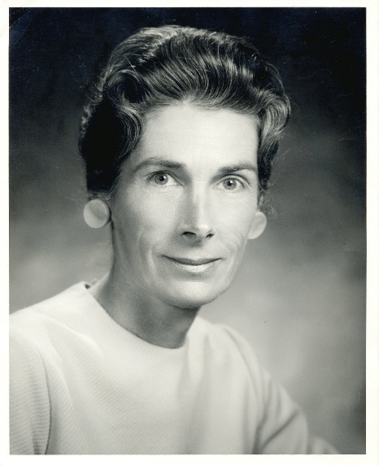
Қазіргі заманғы педагогика мен психологияда сенсорлық интеграция тек түзету жұмыстарының элементі ғана емес, сонымен қатар тұлғаның танымдық және әлеуметтік дамуын қамтамасыз ететін әмбебап әдіс ретінде қарастырылады. Бұл бағыттағы жұмыстар ойын технологияларымен, қозғалыс белсенділігімен және эмоциялық қолдаумен ұштасады. Сенсорлық интеграцияны жүйелі түрде қолдану арқылы педагог баланың өзіндік ерекшеліктерін ескеріп, оның қоршаған ортамен өзара әрекеттесуін, сенімділігін және дербестігін арттыра алады. Осылайша, сенсорлық интеграция – тұлғаның дамуы мен әлеуметтенуінің негізі болып табылады.
Сенсорлық интеграция теориясының негізін америкалық ғалым А. Ж. Айрес қалады. Ол адамның мінез-құлқы мен оқу қабілетінің көп
бөлігі орталық жүйке жүйесінің сенсорлық ақпаратты өңдеу сапасына байланысты екенін дәлелдеді. Егер бала сыртқы әлемнен келетін ақпаратты дұрыс қабылдай және өңдей алмаса, онда оның қозғалысы, назары, эмоциясы мен мінез-құлқы бұзылады. Мұндай жағдайда сенсорлық интеграцияны дамытуға бағытталған арнайы жаттығулар мен ойындар үлкен көмек береді.
Сенсорлық интеграцияны дамытуға бағытталған жаттығулар.

«Құммен ойын» жаттығуы баланың тактильдік (сипап сезу) сезімін дамыту, тыныштандыру және зейінді шоғырландыруға арналған. Қажетті материалдар: құм салынған үлкен қорап, ұсақ ойыншықтар, әріптер немесе фигуралар. Педагог-психолог балаға құм арасынан белгілі бір затты табуды ұсынады (мысалы, «құмнан қызыл көлікті тап»). Ойын кезінде бала қолымен сипап, іздей отырып, сезім мүшелерін белсенді қолданады. Бұл жаттығу ұсақ моториканы, тактильдік сезімталдықты дамытады, жүйке жүйесін тыныштандырып, агрессияны азайтады.

«Теңгерімді табу» жаттығуы вестибулярлық жүйені және қозғалысты үйлестіру қабілетін дамытуға арналған. Қажетті материалдар: баланс тақтасы, жіп немесе түрлі түсті жолақтар (еденге сызылған жол). Бала сызылған жол бойымен түзу жүреді, аяқтарын жолдан шығармай өтуге тырысады. Кейін тапсырманы күрделендіруге болады – басына кітап қойып жүру, қолында зат ұстап өту т.б. Бұл жаттығу арқылы баланың кеңістікте бағдарлану, дене тепе теңдігін сақтау және өз қозғалысын бақылау дағдысы дамиды.

«Сенсорлық дорбалар» жаттығуы сипап сезу және есте сақтау қабілетін дамытуға бағытталған. Қажетті материалдар: мата дорбалар, әртүрлі заттар (қасық, кілт, кубик, шарик, т.б.). Балалар дорба ішіндегі затты қолымен сипап, оның не екенін анықтауға тырысады. Кейін затты шығарып, өз жауаптарын салыстырады. Бұл жаттығу баланың сезіну қабілетін жетілдіреді, заттардың пішіні мен құрылымын ажыратуды үйретеді, логикалық ойлауын арттырады.

«Секіргіш жол» жаттығуы проприоцептивтік сезімді (өз денесін сезіну), қозғалыс үйлесімділігін дамытуға бағытталады. Қажетті материалдар: төсеніш, обручтар, сызықтар, түрлі-түсті белгілер. Бұл жаттығуда балалар белгіленген бағыт бойынша секіреді: екі аяқпен, бір аяқпен, қиғаш немесе шеңбер бойынша. Жаттығу дене қозғалысын реттейді, энергияны шығарып, гиперактив балаларды тыныштандырады.

5. «Су мен көбік ойыны». Жаттығу мақсаты: тактильдік және визуалды сезімдерді белсендіру, сенсорлық релаксация. Қажетті материалдар: су толтырылған ыдыс, сабын көбік, кішкентай ойыншықтар, қасық, сүзгі. Бұл жаттығу арқылы балалар судың ішінде ойыншықтарды іздейді, көбікпен ойнайды немесе қасықпен бір ыдыстан екіншісіне су құяды. Судың температурасы мен құрылымын сезіну арқылы бала эмоциялық тұрғыдан тынышталады, ұсақ моторикасы дамиды.

6. «Сенсорлық жол» жаттығуының мақсаты: бірнеше сезім мүшесін бір уақытта дамыту: көру, сипау, есту және қозғалыс. Қажетті материалдар: Әртүрлі материалдардан жасалған жолақтар (губка, мата, қиыршық тас, шөп, резеңке). Балалар жолақтармен жалаңаяқ жүріп өтеді, әр материалдың қандай екенін сезу арқылы сипаттайды («бұл жұмсақ», «бұл суық», «бұл қатты» т.б.).
Бала өз денесін сезінуді үйренеді, тактильдік және вестибулярлық тәжірибесі артады, сенсорлық реттеу жақсарады.
Мектептегі педагог-психолог жұмысының маңызды бағыттарының бірі – оқушылардың психологиялық саулығын сақтау және олардың қоршаған ортамен өзара әрекеттесу қабілетін дамыту. Осы тұрғыда сенсорлық интеграция әдісі ерекше мәнге ие. Бұл әдіс баланың өз денесін сезінуін, қозғалысты үйлестіруін, кеңістікте бағдарлануын және сыртқы ынталандыруларға дұрыс жауап беруін қалыптастырады. Мысалы, оқушының үстел басында ұзақ отыра алмауы, жиі алаңдауы немесе шамадан тыс қозғалмалылығы көбінесе сенсорлық жүйенің жеткіліксіз дамуының белгісі болуы мүмкін. Мұндай балалар үшін психологиялық кабинеттерде сенсорлық жаттығулар ұйымдастыру тиімді нәтиже береді.
Сенсорлық интеграция элементтері бар сабақтарда педагог-психологтар арнайы жабдықтар мен материалдарды пайдаланады: түрлі фактуралы маталар, шарлар, тактильдік жолақтар, құм мен су үстелдері, баланс тақталары, гамактар және сенсорлық туннельдер. Бұл құралдар баланың сезім мүшелерін белсенді етіп, дене қозғалысын реттейді. Мысалы, құммен ойнау баланың тынышталуына және назарын тұрақтандыруға көмектеседі, ал тепе-теңдік тақтасында жаттығу жасау вестибулярлық аппаратты дамытады. Осындай жаттығулар арқылы баланың жүйке жүйесі тынышталып, эмоциялық тепе-теңдігі қалпына келеді.
Мектеп жасындағы балалардың психологиялық дамуында сенсорлық интеграция үлкен рөл атқарады. Бұл әдіс әсіресе бастауыш сынып оқушыларына қажет, себебі дәл осы кезеңде олардың танымдық, эмоциялық және қозғалыстық дағдылары белсенді қалыптасады. Баланың көру, есту, сипау арқылы алған ақпараттарын үйлестіру қабілеті оқу жетістігіне тікелей әсер етеді. Мысалы, жазу кезінде бала қолының қозғалысын көзбен бақылап, кеңістікте бағдарлануы керек. Егер бұл процестер үйлеспесе, жазу мен оқуда қателіктер жиі кездеседі. Сенсорлық интеграция жаттығулары осындай қиындықтардың алдын алады.
Қазіргі мектеп оқушыларының көбісі ақпараттық жүктеменің, гаджеттерді шамадан тыс пайдаланудың салдарынан сенсорлық тәжірибенің шектеулігіне ұшырайды. Бұл олардың шынайы өмірдегі сезіну мен әрекет ету дағдыларына әсер етеді. Сондықтан мектептерде сенсорлық бөлмелер ашу, сергіту сәттеріне сенсорлық элементтер енгізу, сабақ арасында қозғалыс белсенділігін арттыру сияқты шаралар оқушылардың жалпы психологиялық денсаулығын жақсартуға мүмкіндік береді.
Жоғары буын оқушыларына арналған сенсорлық интеграция жаттығулары олардың эмоционалдық тұрақтылығын, зейінін және өзін-өзі реттеу қабілетін дамытуда маңызды рөл атқарады. Көп жағдайда 7–11 сынып оқушылары ақпараттық жүктемеге, күйзеліске немесе ішкі уайымға бейім келеді. Сондықтан сенсорлық жаттығулар олардың психологиялық денсаулығын сақтап, оқу мотивациясын арттыруға көмектеседі.
Жоғары сынып оқушыларымен жүргізуге болатын тиімді жаттығулардың бірі – «Денені сезіну». Бұл әдістің негізгі мақсаты – оқушының өз денесін сезінуі, релаксация және зейінді шоғырландыру дағдыларын қалыптастыру. Жаттығу барысында оқушылар ыңғайлы қалыпта отырады немесе жатады, көздерін жұмып, мұғалімнің сабырлы дауыспен беретін нұсқауын тыңдайды. Мұғалім оқушыны денесінің әр бөлігін кезекпен сезінуге бағыттайды: аяқ, қол, арқа, иық, мойын және бет бұлшықеттері. Осылайша, оқушылар өз денесінің кернеуін сезіп, оны босата білуге үйренеді. Бұл жаттығу шамамен 5–7 минутқа созылады және сабақтың алдында немесе соңында орындалса, оқушылардың көңіл күйін реттеуге, шаршағандығын азайтуға жақсы әсер етеді. «Денені сезіну» жаттығуы 8–11 сынып оқушыларына тиімді, себебі бұл жаста өзін-өзі бақылау мен ішкі тыныштықты сақтау өте маңызды.
Тағы бір пайдалы жаттығу – «Сезім түстері». Бұл тәсіл эмоцияны визуалды түрде көрсетуге, ішкі күйзелісті азайтуға және өзін жақсырақ түсінуге мүмкіндік береді. Жаттығуды 7–10 сынып оқушыларымен өткізуге болады. Әр оқушыға ақ парақ пен түрлі түсті қарындаштар немесе фломастерлер беріледі. Мұғалім нұсқау береді: «Бүгінгі көңіл-күйіңді бір түспен бейнеле», «Соңғы аптадағы сезімдеріңді білдіретін түстерді қос», немесе «Қай түстер сен үшін тыныштық, қайсысы мазасыздықты білдіреді?» деген бағытта ой тастайды. Оқушылар өз сезімдерін түстер арқылы бейнелеп болған соң, қалауы бойынша суреттерін түсіндіріп немесе бөлісіп отырады. Бұл процесс балаға өз эмоциясын анықтауға, оны қабылдауға және бейсаналы уайымдарды сыртқа шығаруға көмектеседі.
Жалпы алғанда, мұндай сенсорлық жаттығулар оқушылардың психологиялық тұрақтылығын арттырып қана қоймай, олардың мектеп өміріндегі және қарым-қатынасындағы қиындықтарды жеңіл қабылдауына септігін тигізеді.
Сенсорлық интеграция – баланың психикалық, эмоционалдық және танымдық дамуын кешенді түрде қолдайтын заманауи әдіс. Бұл тәсіл арқылы оқушы өз денесін және қоршаған ортаны жақсырақ сезінеді, сенсорлық тәжірибелер арқылы әлемді қабылдау қабілеті артады. Әсіресе ақпараттық қысым мен әлеуметтік желілердің әсері күшейген қазіргі заманда сенсорлық интеграция баланың ішкі тепе-теңдігін сақтау, күйзеліс пен эмоциялық тұрақсыздықтың алдын алу үшін маңызды құрал болып табылады. Педагог-психолог әр баланың жеке ерекшелігін ескеріп, сенсорлық жаттығуларды жүйелі ұйымдастырса, оқушылардың бейімделуі жақсарып, өз-өзіне сенімі артып, өмірлік белсенділігі дамиды.

Пайдаланылған әдебиеттер
- Айрес, А. Ж. Сенсорная интеграция и ребёнок. – Москва: Теревинф, 2018.
- Богданова, Т. Г. Сенсорная интеграция в работе педагога-психолога. – Санкт-Петербург: Речь, 2019.
- Шевченко, И. А. Сенсорная интеграция в образовательной практике: методические рекомендации. – Алматы: НИШ баспасы, 2020.
- Ермекбаева, Г. А. Педагогикалық психология. – Алматы: Қазақ университеті, 2016.
- Тұрғынбаева, Б. Оқушылардың тұлғалық дамуы және бейімделу мәселелері. – Астана: Фолиант, 2021.
- Мухамбетжанова, С. Инклюзивті білім берудегі психологиялық қолдау жолдары. – Алматы, 2022.

